# Head First Java

## Introduction

### Как правильно читать книги

* Не спешите. Чем больше вы поймете, тем меньше вам придется запоминать.
* Выполняйте упражнения. Делайте свои заметки.
* Читайте «Это не глупые вопросы».
* Не читайте книгу в одном месте.
* Постарайтесь, чтобы эта книга была последней перед сном. По крайней мере не читайте после нее ничего, что бы вас напрягало.
* Пейте воду. Много воды.
* Разговаривайте о прочитанном. Вслух.
* Прислушивайтесь к своему мозгу.
* Чувствуйте что-нибудь.
* Набирайте и запускайте код.

## Dive in Java

### Как работает Java

Исходник -> Компилятор -> Вывод(байт код) -> Виртуальные машины

### Версии Java

Изначально платформа имела версии с 1.02(первый официальный выпуск) по 1.1 и называлась просто Java. Версии 1.2, 1.3 и 1.4 принадлежат линейке Java 2. Начиная с версии 1.5, Java называеться Java 5.0. Можно встретить названия Java 5(без .0) и Tiger(это оригинальное кодовое имя).

### Структура кода в Java

**Исходный файл** –> **Класс** -> **Метод**

Добавляем **класс** в **исходный файл** –> Добавляем **метод** в **класс** -> Добавляем **выражения** в **метод**

**В исходном файле**   
Файл с исходным кодом(с расширением .java) содержит опредление одного **класса**.

**В классе**Класс может иметь один или несколько **методов**. Метод bark из класса Dog будет хранить инструкции о том, каким образом собака должна лаять.

**В методе**Инстркции (**выражения**) для метода должны быть размещены между его фигурными скобками. Если говорить упрощенно, код метода – это набор выражений.

### Структура класса

JVM начинает работу ->   
ищем класс (переданый через командрую строку) ->   
ищем метод записаный особым образом (public static void main) ->  
выполняем все что находиться между фигурными скобками {} особого метода (главного).

Любая программа на языке Java содержит по меньшей мереодин **класс** и как минимуму один метод **main.**

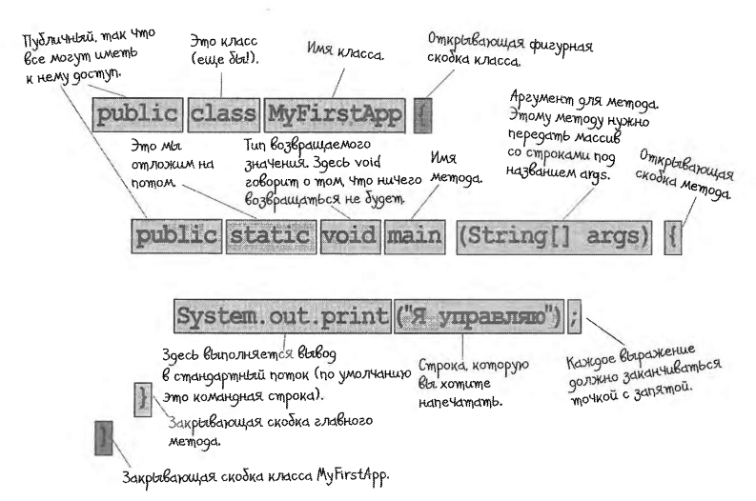

### Создание класса с методом main

В языке Java весь код хранится в виде **классов**

Набираем совой исходный файл(с разширением **.java**) -> jvm компилирует его в новый файл с байт-кодом (с расширением .**class**) -> jvm запускает файл с байт-кодом (**класс**)